Diagramas de estructuras de datos

Lista enlazada de procesos
Cada nodo conserva los datos de un proceso y un puntero al siguiente. La cabeza apunta al primer nodo y el enlace del último nodo es NULL.
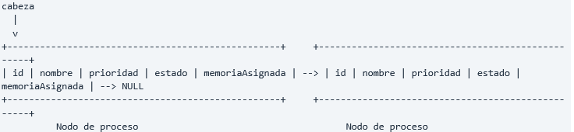
Campos sugeridos: id (entero), nombre (texto), prioridad (entero), estado (texto), memoriaAsignada (entero) y siguiente (puntero a nodoProceso).

Operaciones representadas
- Insertar: enlaza el nuevo nodo al final de la lista.
- Buscar: recorre desde cabeza comparando ID o nombre.
- Modificar: actualiza la prioridad o estado del nodo encontrado.
- Eliminar: reconecta los enlaces y liberar el nodo, si el proceso no está en cola ni tiene memoria asignada.

Cola de prioridad del panificador
La cola se construye con nodos enlazados ordenados de mayor a menor prioridad. Frente apunta al siguiente proceso que se ejecutará. Para prioridades iguales se conserva el orden de llegada.
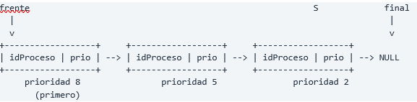
Los campos sugeridos por nodo: idProceso (entero), prioridad (entero) y siguiente (puntero a nodoCola). La prioridad también existe en el registro del proceso al modificarla, se actualiza su posición en la cola.

Operaciones representadas
- Encolar: inserta el nodo en su posición según prioridad.
- Buscar: recorre la cola por ID para evitar duplicados y permitir actualizaciones.
- Desencolar: retira el nodo del frente y liberar su memoria.
- Mostrar: recorre desde frente hasta NULL sin modificar el orden.

Pila de asignaciones de memoria
Tope señala el bloque asignado más recientemente. Push enlaza un nuevo nodo antes del tope y pop retira ese nodo. La consulta de un bloque se hace recorriendo los nodos desde tope.
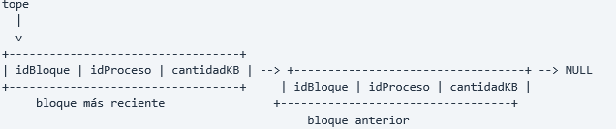
Campos sugeridos por nodo: idBloque (entero), idProceso (entero), cantidadKB (entero) y siguiente (puntero a nodoBloque). Al liberar un bloque, también se resta su cantidad de memoriaAsignada en el proceso propietario.

Operaciones representadas
- Push: inserta una asignación en el tope.
- Búsqueda/consulta: recorre la pila para localizar el bloque o los bloques de un proceso.
- Pop: libera el bloque que está en el tope y actualizar los datos del proceso.
- Mostrar: recorre desde tope hasta NULL para visualizar el orden de liberación.

Relación entre estructuras
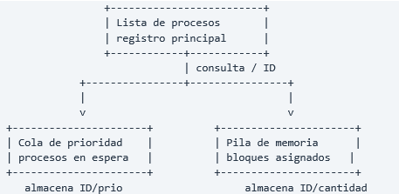
La lista es la fuente principal de los datos del proceso. La cola y la pila guardan el ID del proceso relacionado para consultar o actualizar su estado y memoria asignada. Al cargar el sistema, primero se reconstruye la lista y la pila, después se reconstruye la cola con los procesos cuyo estado sea En espera.

Convenciones del diseño
- Prioridad numéricamente mayor significa atención más rápida; en empate se conserva orden de llegada.
- NULL indica que no hay nodo siguiente o que la estructura está vacía.
- Las estructuras se implementarán con nodos y punteros propios, sin usar list, stack o queue de la biblioteca estándar.

